UpDate Projesi Kapsamlı Geliştirme Raporu
Bu rapor, UpDate uygulamasının başlangıç aşamasından bugüne kadar web ve mobil platformlarda geçirdiği evrimi, mimari güncellemeleri, kullanıcı deneyimi iyileştirmelerini ve entegre edilen ileri seviye özellikleri detaylandırmak amacıyla hazırlanmıştır.

1. Kullanılan Teknolojiler ve Kütüphaneler
Projenin modern, ölçeklenebilir ve güvenilir olması adına aşağıdaki teknolojiler ve özel kütüphaneler kullanılmıştır.
Kategori | Teknoloji / Kütüphane | Kullanım Amacı
Frontend (Web) | HTML5, CSS3, Vanilla JS | İstemci tarafı arayüz ve is mantığı geliştirmeleri.
Backend Sunucu | Node.js, Express.js | API yönetimi, is mantığı ve statik dosya sunumu.
Veri tabanı | PostgreSQL, pg paketi | İlişkisel veri saklama ve sorgulama operasyonları.
Gerçek Zamanlı İletişim | Socket.IO, socket.io | Anlık mesajlaşma, arama sinyalizasyonu (signaling).
P2P İletişim | WebRTC | Uçtan uca şifrelenmiş, düşük gecikmeli sesli ve görüntülü arama.
Dosya Yükleme | multer | Kullanıcı avatarlari, resim mesajları ve ses kayıtlarının islenmesi.
Kimlik Doğrulama | jsonwebtoken (JWT) | Güvenli oturum yönetimi ve API isteklerinin yetkilendirilmesi.
Şifreleme | bcryptjs | Kullanıcı parolalarının hashlenerek güvenli saklanması.
Çevresel Degişkenler | dotenv | Hassas yapılandırma verilerinin (Port, DB şifreleri) yönetimi.
CORS Yönetimi | cors | Farklı origin'lerden gelen API isteklerinin ve stream'lerin güvenliği.
Mobil Uygulama (Android) | Kotlin, Jetpack Compose | Modern ve deklaratif UI geliştirme.
Mobil Medya Yönetimi | CameraX | Görüntülü aramalar için donanım kamerasına erişim ve önizleme.

2. Kullanıcı Arayüzü (UI) ve Deneyimi (UX) Revizyonu
Uygulamanın arayüzü, modern trendlere uygun olarak tamamen sıfırdan revize edilmiştir. Amacımız sadece işlevsel değil, ayni zamanda kullanıcıyı etkileyecek premium bir hissiyat yaratmaktı.
Mimari ve Tasarım Dili
- Karanlık Mod (Dark Mode) ve Glassmorphism: Uygulamanın varsayılan teması derin uzay siyahi tonlarına çekildi. Kartlar, paneller ve menülerde yarı saydam, arkasını flu gösteren (backdrop-filter: blur) cam efekti kullanılarak derinlik hissi artırıldı.
- Neon Glow ve Pulse Animasyonlari: Sayfa arka planlarında CSS ile oluşturulmuş, yavaşça hareket eden büyük boyutlu renkli hale (glow) efektleri eklendi. Gelen aramalar ve eşleşmeler gibi önemli olaylarda dikkati çeken kalp atisi (pulse) animasyonları entegre edildi.
- Renk Paleti: Standart renkler yerine özenle seçilmiş, kırmızıdan turuncuya geçiş yapan dinamik gradient renkler standartlaştırıldı.
- Tipografi ve Ikonografi: Modern ve okunabilirliği yüksek Poppins font ailesi projeye dahil edildi. Sezgisel ikonlarla arayüz zenginleştirildi.
Sayfa Bazlı Geliştirmeler
- Keşfet (index.html): Kullanıcı kartları Tinder benzeri bir yapıya kavuşturuldu. Beğen/Beğenme butonlarına basıldığında kartın pürüzsüz bir animasyonla ekrandan kaybolması sağlandı.
- Profil Detayları (user-details.html): Profiller sadece fotoğraf ve isimden ibaret olmaktan çıkarıldı. Kullanıcıların hobileri, biyografileri, yas ve burç gibi ekstra detayları için estetik bilgi kartları eklendi.
- Eşleşmeler (matches.html): Kullanıcıların karşılıklı beğeni sonucu oluşan eşleşmelerini listeleyen, doğrudan sohbete yönlendiren grid tabanlı sik bir sayfa oluşturuldu.

3. İleri Seviye Sohbet Sistemi (Chat Engine)
Uygulamanın belkemiği olan sohbet altyapısı, modern anlık mesajlaşma uygulamalarından ilham alınarak zenginleştirildi.
Medya Gönderimi
- Sesli Mesajlaşma:
  - Kullanıcıların sohbet ekranında mikrofon ikonuna basili tutarak anında ses kaydedebilmesi sağlandı (MediaRecorder API).
  - Kaydedilen sesler sunucuya yüklenip veri tabanına islendi.
  - Sohbet geçmişinde, gönderilen sesin oynatıldığında dalga (wave) efekti veren özel bir ses oynatıcı modülü (Audio Bubble) geliştirildi.
- Görsel Paylaşımı: Sadece metin değil, galeriden resim yükleme ve bu resimleri sohbette kalite kaybı olmadan önizleme yeteneği eklendi. Resimlerin üzerine tıklandığında ekranı kaplayan (lightbox) bir önizleme modülü kodlandı.
Gerçek Zamanlı (Real-Time) Deneyim
- Yazıyor Göstergesi: Karşı taraf klavyede bir şey yazmaya başladığında anında yazıyor (Typing Indicator) animasyonu belirmesi ve yazma işlemi bittiğinde veya mesaj gönderildiğinde otomatik kaybolması (Socket.IO aracılığıyla) sağlandı.
- Okundu Bilgisi (Read Receipts): Gönderilen mesajların karşı tarafa iletildiğinde tek tik, karşı taraf ekranı açıp okuduğunda anında çift tik olması sistemi kuruldu.

4. Gerçek Zamanlı Sesli ve Görüntülü Arama (WebRTC)
Uygulamaya en büyük katma değer sağlayan iletişim katmanı olan WebRTC mimarisi projeye başarıyla entegre edildi.
Sinyalizasyon (Signaling) Altyapısı
- Node.js (server.js) ve Socket.IO kullanılarak iki es (peer) arasında arama taleplerinin iletilmesi sağlandı.
- Arama Başlatma, Cevaplama, ICE Adayı Takası, Reddetme ve Aramayı Sonlandırma olmak üzere kusursuz bir state-machine kuruldu.
Yeni Arama Arayüzü (call.html)
- Tamamen izole, dikkati dağıtmayan tam ekran bir arama deneyimi tasarlandı.
- Kullanıcıya aramada geçirilen sureyi, bağlantı kalitesini ve anlık durumu gösteren dinamik elementler eklendi.
- Arama sırasında mikrofonu susturma, kamerayı kapatma/açma ve hoparlör moduna geçme kontrolleri kodlandı.
- Kullanıcı kamerayı açtığında kendi görüntüsünü köşede yüzen, karşı tarafı ise tam ekran göreceği profesyonel bir grid yapısı oluşturuldu.
Evrensel Bildirim Sistemi (global-call.js)
- Kullanıcı uygulamanın hangi sayfasında olursa olsun, gelen bir aramayı kaçırmaması için Global Call Listener scripti yazıldı.
- Gelen arama anında ekranı karartan ve ortada arayanın avatarı ve ismiyle birlikte Kabul Et / Reddet seçenekleri sunan bildirim katmanı yaratıldı.

5. Zeka Algoritmaları ve Backend Optimizasyonları
Görsel ve iletişim özellikleri dışında arka planda sistemi akıllı kılan algoritma güncellemeleri yapıldı.
Algoritma Uyum Skoru (Match Compatibility)
- Veri tabanındaki iki kullanıcının ilgi alanlarını (Hobiler, Bio verileri vb.) karşılaştıran ve aralarındaki uyumu ölçen matematiksel bir algoritma (Jaccard Similarity) yazıldı.
- Kullanıcılar başkasının profiline girdiğinde uyum oranını gösteren yüzdelik bir skor görebilecek hale getirildi. Ortak hobiler ekranda ayri bir renkle vurgulanarak sohbet başlatma ihtimali artırıldı.
Sunucu ve Güvenlik Altyapısı
- CORS ve Medya Streaming: Gönderilen ses ve video dosyalarının Safari, Chrome ve mobil cihazlarda kesintisiz ve güvenli oynatılabilmesi için Cross-Origin-Resource-Policy ve Range requestleri destekleyen middleware'ler eklendi.
- Veri tabanı Güncellemeleri: Kullanıcıların son görülme, online durumu, profil biyografisi ve ilgi alanları gibi yeni sütunlar veritabanina sorunsuz şekilde entegre edildi.
- Token Tabanli Yetkilendirme: API istekleri ve medya yükleme (Upload) endpoint'leri JWT tabanlı güvenlikle korundu, yetkisiz dosya yüklemelerinin önüne geçildi.

6. Mobil Uygulama (Android) Hazırlıkları
Web platformu tamamen ayağa kalkarken, mobil (Android - Kotlin/Jetpack Compose) entegrasyonuna başlandı:
- Android Manifest.xml dosyasına Internet, Mikrofon (RECORD_AUDIO) ve Kamera (CAMERA) izinleri eklendi.
- Mobil ile Web arasında sinyal eşleşmesi için NavGraph düzenlemeleri yapıldı.
- CallScreen.kt oluşturularak mobil cihazın kendi donanım kamerasını ön izleyebilmesi için CameraX kütüphanesi yapılandırıldı.
Sonuç: Başlangıçta sadece kullanıcıları sağa/sola kaydırarak eşleştiği temel bir uygulama; artık anlık dosya ve ses paylaşabilen, güvenli ve gerçek zamanlı sesli/görüntülü arama yapabilen, akıllı algoritmalarla eşleşme oranları sunan modern ve kapsamlı bir platforma dönüşmüştür.

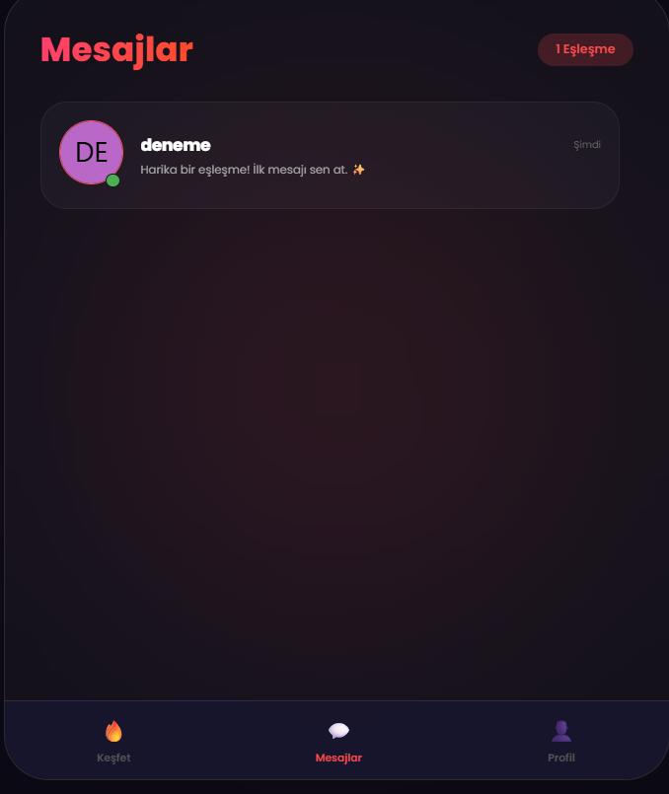
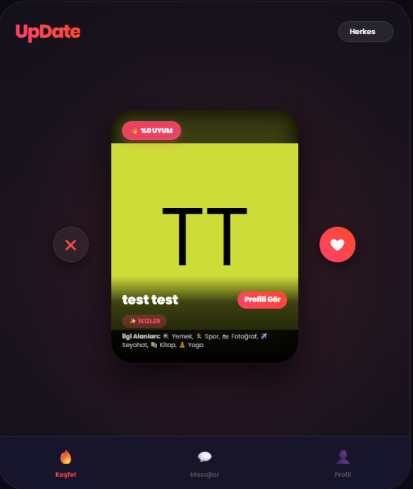
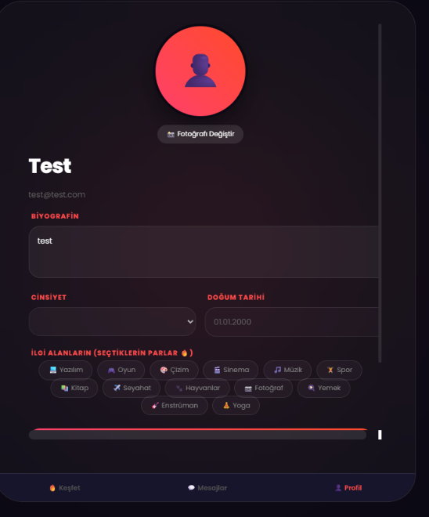
Projenin eski hali

